Міністерство освіти і науки України

Національний університет «Львівська політехніка»

Кафедра систем штучного інтелекту



**Звіт**

**про виконання лабораторних та практичних робіт блоку № 4**

**На тему:** «Одновимірні масиви. Двовимірні Масиви. Вказівники та Посилання. Динамічні масиви. Структури даних. Вкладені структури. Алгоритми обробки та робота з масивами та структурами.»

***з дисципліни:*** «Основи програмування»

до:

ВНС Лабораторної Роботи №4

ВНС Лабораторної Роботи №5

Алготестер Лабораторної Роботи №2

Алготестер Лабораторної Роботи №3

Практичних Робіт до блоку №4

Виконала:

Студентка групи ШІ-13

Ходацька Аліна Віталіївна

Львів 2024

**Тема роботи:** Одновимірні масиви. Двовимірні Масиви. Вказівники та Посилання. Динамічні масиви. Структури даних. Вкладені структури. Алгоритми обробки та робота з масивами та структурами.

**Мета роботи:** Розібратися з різними видами масивів, також навчитися використовувати вказівники та зрозуміти що таке структури і які вони бувають.

**Теоретичні відомості:**

* масиви
* динамічні масиви
* структури
* вказівники

Джерела:

* [C++ ⦁ Теорія ⦁ Урок 40 ⦁ Одновимірні масиви](https://www.youtube.com/watch?v=ULdbOaMBPYc&list=PLiPRE8VmJzOpn6PzYf0higmCEyGzo2A5g&index=40&pp=iAQB)
* [C++ ⦁ Теорія ⦁ Урок 41 ⦁ Багатовимірні масиви](https://www.youtube.com/watch?v=V2g3B9Zbh4Q&list=PLiPRE8VmJzOpn6PzYf0higmCEyGzo2A5g&index=41&pp=iAQB)
* [C++ ⦁ Теорія ⦁ Урок 42 ⦁ Масиви рядки](https://www.youtube.com/watch?v=1DtZCv7xfb8&list=PLiPRE8VmJzOpn6PzYf0higmCEyGzo2A5g&index=42&pp=iAQB)
* [C++ ⦁ Теорія ⦁ Урок 57 ⦁ Вказівники. Частина 1](https://www.youtube.com/watch?v=zopWRlYOXWw&list=PLiPRE8VmJzOpn6PzYf0higmCEyGzo2A5g&index=57&pp=iAQB)
* [C++ Теорія ⦁ Урок 63 ⦁ struct](https://www.youtube.com/watch?v=999IE-6b7_s&list=PLiPRE8VmJzOpn6PzYf0higmCEyGzo2A5g&index=63&pp=iAQB)

**Виконання роботи**

**Завдання №1** VNS Lab 4 Task 1 Variant 12

1) Сформувати одновимірний масив цілих чисел, використовуючи генератор випадкових чисел.

2) Роздрукувати отриманий масив.

3) Поміняти місцями мінімальний і максимальний елементи масиву.

4) Знищити з масиву всі елементи, які перевищують його середнє значення більш, ніж на 10%.

5) Роздрукувати отриманий масив.

Запланований час: 30 хв

Витрачений час: 1 год

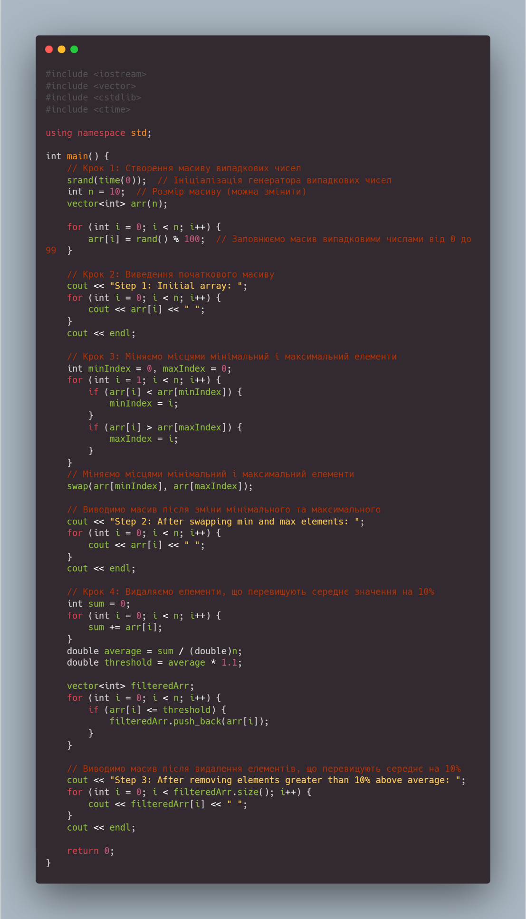

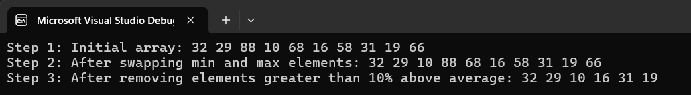

**Завдання №2** VNS Lab 5 Task 1 Variant 12

Написати функцію, для пошуку максимального елемента в зазначеному рядку двовимірного масиву. Зсунути у двовимірному масиві всі рядки циклічно вправо на кількість елементів, яка дорівнює максимальному елементу в цьому рядку.

Запланований час: 30 хв

Витрачений час: 1,2 год

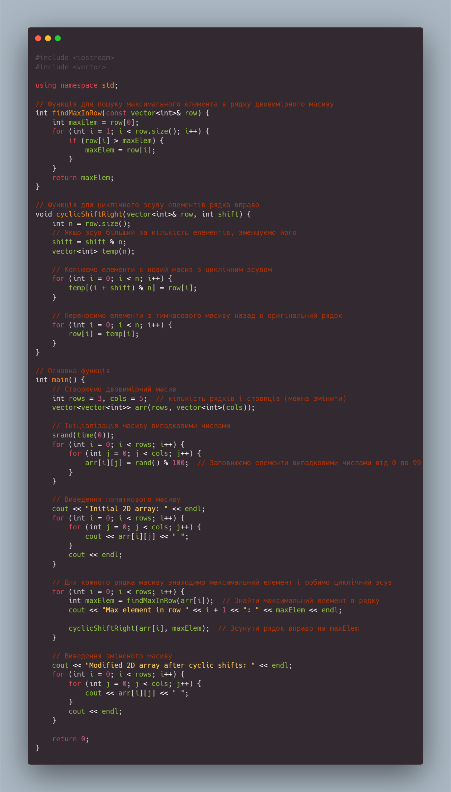

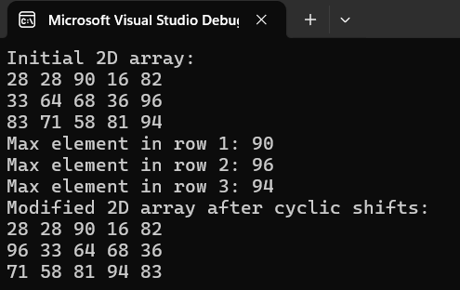

**Завдання №3** Algotester Lab 2 Variant 2

У вас є масив r розміром N. Також вам дано 3 цілих числа.

Спочатку ви маєте видалити з масиву ці 3 числа, які вам дані. Після цього перетворити цей масив у масив сум, розміром N_new − 1 (розмір нового масиву після видалення елементів), який буде відображати суми сусідніх елементів нового масиву.

Далі необхідно вивести масив сум на екран.

*Input*

У першому рядку ціле число N - кількість чисел

У другому рядку масив r, який складається з N цілих чисел

У третьому рядку 3 цілих числа, a, b, c, які треба видалити з масиву

*Output*

У першому рядку ціле число M - кількість чисел у масиві, який буде виведено

У наступному рядку M чисел - новий масив

*Constraints*

1≤N≤10^5

0≤r_i≤10^5

0≤a,b,c≤10^5

Запланований час: 30 хв

Витрачений час: 30 хв

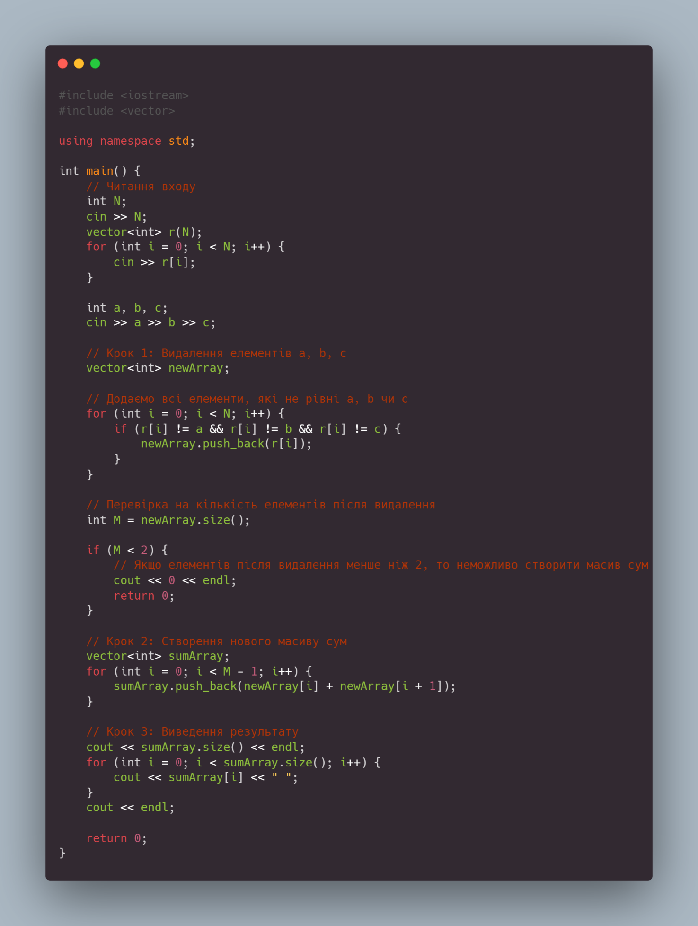

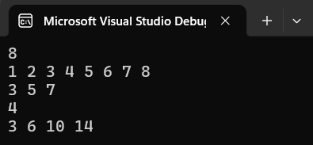

**Завдання №4** Algotester Lab 3 Variant 3

Вам дана стрічка s.

Ваше завдання зробити компресію стрічки, тобто якщо якась буква йде більше одного разу підряд у стрічці замінити її на букву + кількість входжень підряд.

*Input*

У першому рядку стрічка S.

*Output*

Стрічка S_compressed.

*Constraints*

1≤|S|≤10^5

Запланований час: 30 хв

Витрачений час: 25 хв

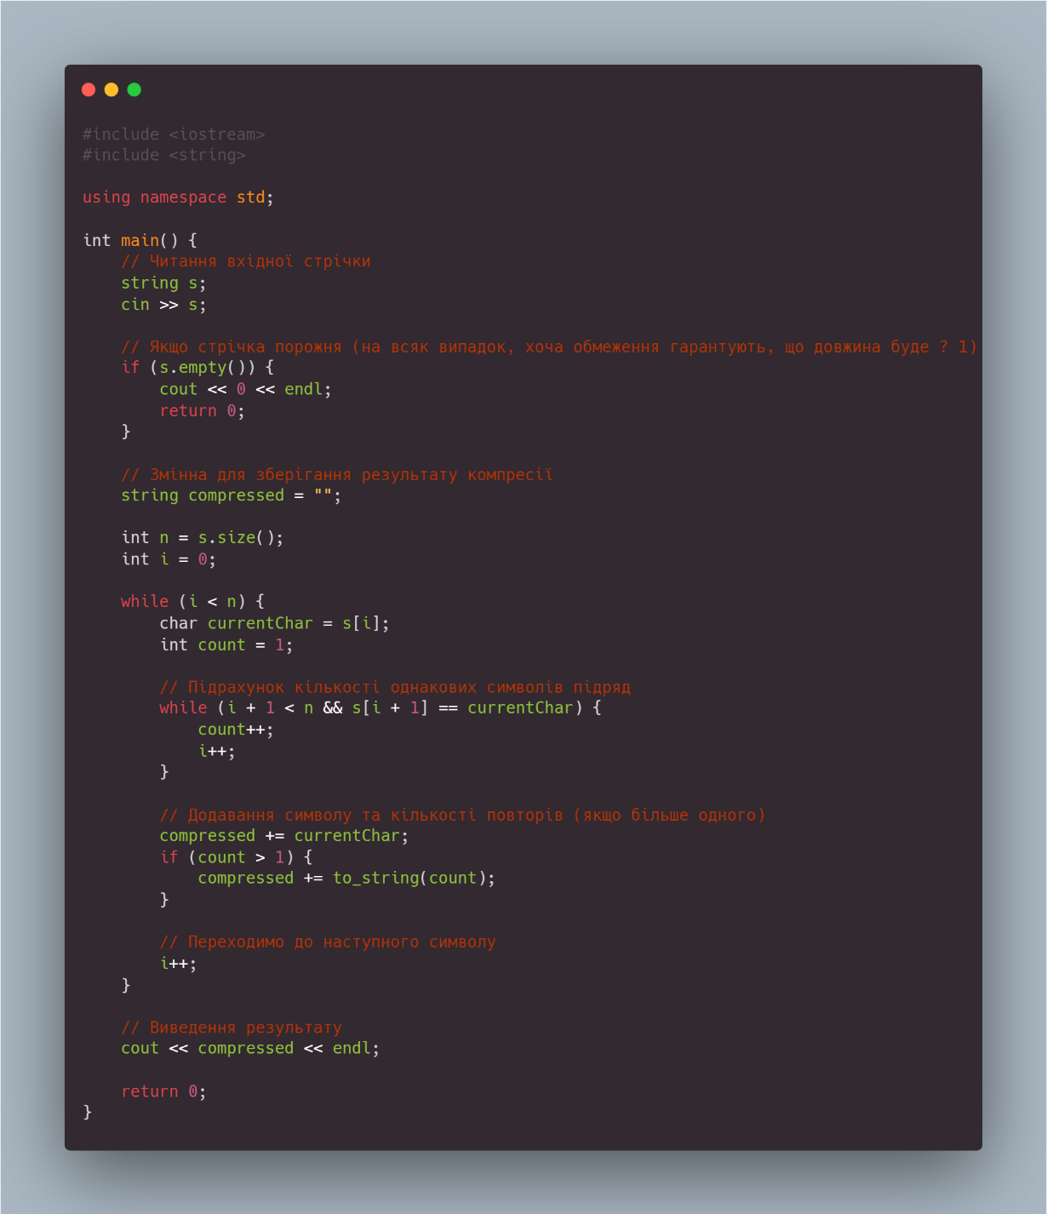

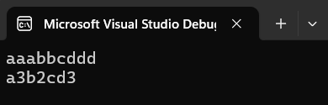

**Завдання №5** Practice work

Задача

Реалізувати програму, яка перевіряє, чи дане слово чи число є паліндромом за допомогою рекурсії.

Вимоги:

1. Визначення функції:

a. Реалізуйте рекурсивну функцію *isPalindrome*, яка перевіряє, чи заданий рядок є паліндромом.

1. Приклад визначення функції:

a. *bool isPalindrome (const string& str, int start, int end);*

1. Перевантаження функцій:

a. Перевантажте функцію *isPalindrome* для роботи з цілими значеннями.

b. *bool isPalindrome* (ціле число);

1. Рекурсія:

a. Рекурсивна функція для рядків перевірить символи в поточній початковій і кінцевій позиціях. Якщо вони збігаються, буде рекурсивно перевіряти наступні позиції, поки початок не перевищить кінець, після чого рядок буде визначено як паліндром.

Запланований час: 50 хв

Витрачений час: 2 год

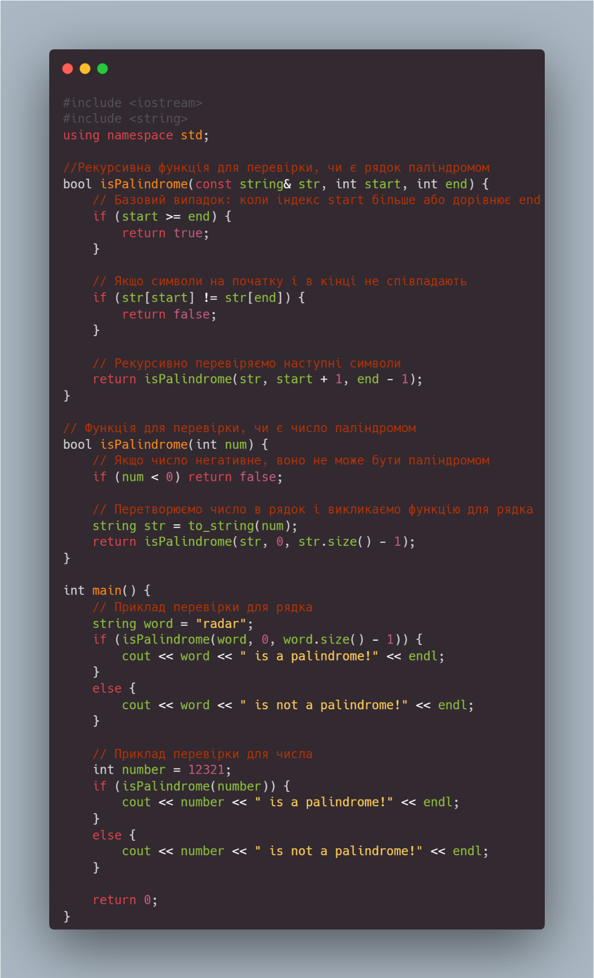

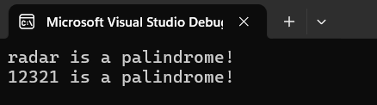

**Завдання №6** Self Practice work Algotester Lab 3 Variant 1

Ви з’явились у світі під назвою Атод посеред Пустелі Безправ’я. Так сталось, що Ви попали саме в той час і місце, де ведеться битва між чаклункою Ліною і темними силами, які хочуть знищити цей світ. На жаль, трапилась халепа, бо деякі слова із книги чар були пошкоджені під час битви. Одне таке слово можна відновити виконавши ритуал зцілення над пошкодженими буквами. Ритуал зцілення можна виконати на всіх підряд розташованих пошкоджених буквах. Вам не залишається нічого іншого як допомогти Ліні відновити ці слова і сказати скільки мінімально треба провести таких ритуалів, щоб прочитати одне з наймогутніших у цьому світі заклять - Поневолення Дракона!

визначити мінімальну кількість ритуалів зцілення, необхідних для відновлення всіх пошкоджених слів у заклятті

*Input*

У першому рядку N - кількість рядків у заклятті.

В наступних N рядках - набір слів w_1,…, w_M, розділених пробілами, де кожне слово може містити малі латинські літери та символ #, який позначає пошкоджену букву.

*Output*

Єдине ціле число - мінімальна кількість ритуалів, які потрібно провести, щоб відновити закляття.

*Constraints*

1<=N<=10^3

1<=M<=42

1<=||w_i||<=42

Запланований час: 30 хв

Витрачений час: 40 хв

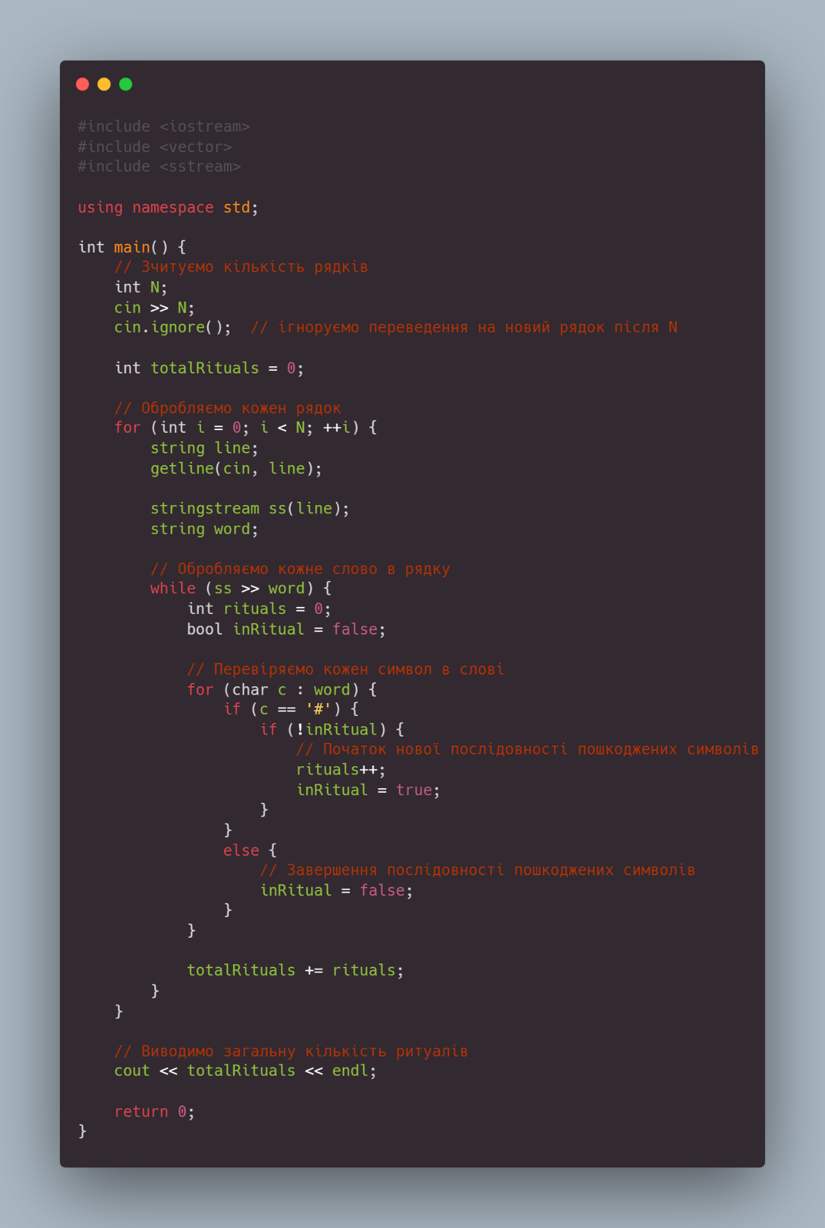

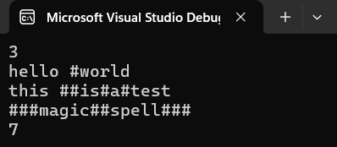

**Зустріч з командою та дошка в Trello**

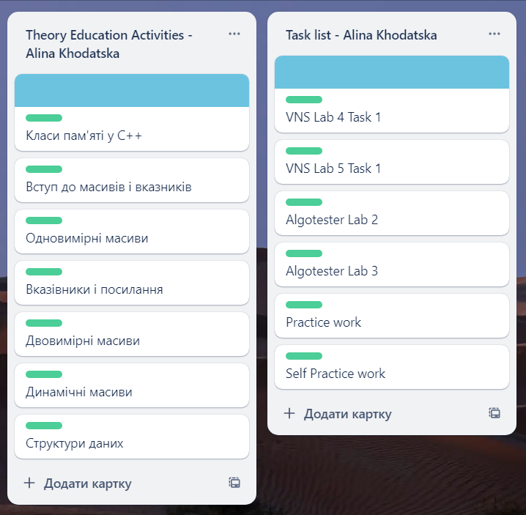

**Висновок:** У ході виконання роботи було досліджено та вивчено основи роботи з одновимірними та двовимірними масивами, динамічними масивами, вказівниками, посиланнями, а також структурами даних, включаючи вкладені структури. Було розглянуто алгоритми обробки масивів та методи їх використання для вирішення практичних завдань.

**Посилання на pull request: https:** //github.com/artificial-intelligence-department/ai_programming_playground_2024/pull/404